План-конспект занятия
педагога дополнительного образования
Балкина Елена Сергеевна

Дата проведения: 19 декабря2022 года
Группа № 01-70
Время проведения: 10.30
Тема: Тактическая подготовка. Базовые стойки, перемещения в них. Страховки.
Цель занятия:
1. Развитие тактического мышления в хапкидо.
2. Отработка базовых перемещений и движений, применяемых в хапкидо.
Задачи:
1. Образовательные:
- Совершенствовать технические навыки хапкидо.
2. Развивающие:
- Развивать быстроту, ловкость, внимание, координацию движений.
3. Воспитательные:
- Воспитание чувства уверенности в себе.
Ход занятия:
1. Разминка:
1.1. Бег на месте: в среднем темпе, плавно увеличивая нагрузку.
1.2. Разминка на месте:
- Наклон головы: вперед, назад: 20 повторений
- Наклон головы: влево, вправо: 20 повторений
- Повороты головы: влево, вправо: 20 повторений
- Вращения кисти рук:10 повторений наружу
- Вращения кисти рук:10 повторений вовнутрь
- Вращения предплечья:10 повторений наружу
- Вращения предплечья:10 повторений вовнутрь
- Вращения рук в плечевом суставе:10 повторений вперед
- Вращения рук в плечевом суставе:10 повторений назад
- Поворот корпуса влево:10 повторений
- Поворот корпуса вправо:10 повторений
- Наклон корпуса вправо:10 повторений
- Наклон корпуса влево:10 повторений
- Вращения тазом влево: 10 повторений
- Вращения тазом вправо: 10 повторений
- Положение стоя, ноги вместе: вращения колен влево:10 повторений
- Положение стоя, ноги вместе: вращения колен вправо:10 повторений
- Ноги на ширине плеч, наклоны к левой, правой ноге: по 10 повторений к каждой
- Положение ног: 2 ширины плеч: выпады влево: 10 повторений
- Положение ног: 2 ширины плеч: выпады вправо: 10 повторений
- Положение «бабочка»: 10 наклонов
- Положение сидя, ноги вместе, выпрямлены в коленях вперед наклон к ногам: 10 повторений
- Положение сидя, ноги в стороны, наклон вправо: 10 повторений
- Положение сидя, ноги в стороны, наклон влево: 10 повторений
- Положение сидя, ноги в стороны, наклон в центр: 10 повторений
- Выпад вперед на левую и правую ногу: 10 повторений на каждую ногу
- Положение продольный шпагат: на левую и правую ногу 1 минута
- Положение поперечный шпагат: 1 минута
3.Основная часть –
Тактическая подготовка(самостоятельное изучение) 10 мин.

Теория: Основные стойки

Стойка готовности
Вес тела равномерно распределен на обе ноги. Ступни расположены параллельно на ширине плеч. Туловище прямое. Кисти сжаты в кулаки и расположены в области живота, расстояние между ними около 6–8 см. Плечи расслаблены, локти слегка согнуты, взгляд направлен прямо вперед.
Наиболее распространенной ошибкой является широкое расположение ступней.
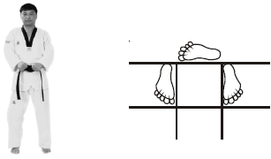

Передняя стойка
Расстояние между стопами составляет полтора шага. Ширина ног равна примерно ширине плеч. Стопа впередистоящей ноги направлена прямо вперед. Стопа сзадистоящей ноги также направлена вперед прямо и развернута под острым углом к направлению движения. Впередистоящая нога согнута в колене, а сзадистоящая нога выпрямлена. До 60 % массы тела приходится на впередистоящую ногу. Туловище расположено фронтально к направлению движения, плечи опущены, спина прямая. Кисти сжаты в кулаки, руки выпрямлены и расположены вдоль туловища под углом примерно 25°-40°. Плечи расслаблены, взгляд направлен прямо-вперед.
Расположение сзадистоящей ноги на одной линии с впередистоящей ногой. Отрыв пятки сзадистоящей ноги от земли. Направление стопы впередистоящей ноги наружу, а сзадистоящей ноги в сторону, а не вперед. Наклон туловища вперед или в сторону. Опущенная голова и поднятые плечи.
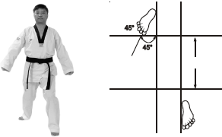

Задняя стойка
Расстояние между стопами составляет один шаг. Ступни расположены на одной линии. Стопа впередистоящей ноги направлена прямо вперед, стопа сзади стоящей ноги развернута в сторону под углом 90°. Сзади стоящая нога согнута в колене и до 70 % массы тела приходится на нее. Впередистоящая нога также слегка согнута в колене и составляет тупой угол. Колено сзади стоящей ноги отведено наружу и напряжено. Кисти сжаты в кулаки, руки выпрямлены и расположены вдоль туловища под углом примерно 25°-35°. Туловище прямое, взгляд направлен прямо-вперед.
Перенос веса тела на впередистоящую ногу. Расположение стопы сзади стоящей ноги не в сторону а назад, образуя тупой угол. Излишнее отклонение туловища назад или вперед. Слишком большой перенос веса тела на сзади стоящую ногу.
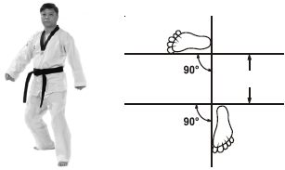

Широкая фронтальная стойка
Расстояние между стопами составляет один шаг. Ступни расположены параллельно друг к другу. Вес тела распределен на обе ноги. Колени развернуты максимально наружу. Спина прямая. Тазобедренный сустав подобран под себя. Кисти сжаты в кулаки и расположены в области бедер. Взгляд направлен прямо-вперед.
Смещение центра тяжести на одну ногу. Наклон туловища вперед или назад. Сведение колен внутрь. Направление стоп наружу, образуя между собой тупой угол. Опущенная голова и поднятые плечи.
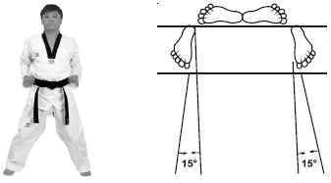

Практика: Отработка основных стоек 10 мин.
4. Заключительная часть:
Расслабление лежа на коврике.
6. Домашнее задания:
Отработка элементов гибкости (по возможности ежедневно)
- Положение сидя, ноги вместе, выпрямлены в коленях вперед наклон к ногам: 10 повторений
- Положение сидя, ноги в стороны, наклон вправо: 10 повторений
- Положение сидя, ноги в стороны, наклон влево: 10 повторений
- Положение сидя, ноги в стороны, наклон в центр: 10 повторений
- Выпад вперед на левую и правую ногу: 10 повторений на каждую ногу
- Положение продольный шпагат: на левую и правую ногу 1 минута
- Положение поперечный шпагат: 1 минута
Обратная связь:
Фото самостоятельного выполнения заданий отправлять на электронную почту metodistduz@mail.ru для педагога Балкиной Елены Сергеевны

